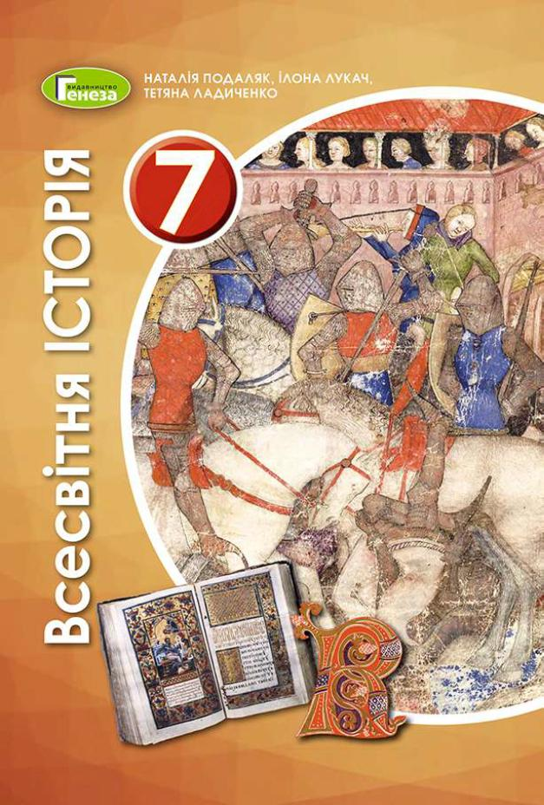
ШАНОВНІ УЧНІ ТА УЧЕНИЦІ 7-Х КЛАСІВ!
ПЕРЕД ВАМИ - МАТЕРІАЛИ ДО ПЕРШОГО УРОКУ З РОЗДІЛУ І предмету «ВСЕСВІТНЯ ІСТОРІЯ». У ДАНОМУ ФАЙЛІ ВИ ЗНАЙДЕТЕ МАТЕРІАЛ ПАРАГРАФУ ПІДРУЧНИКА та ЗАВДАННЯ ДЛЯ САМОСТІЙНОЇ РОБОТИ ЗА НИМ та БЛАНК ВІДПОВІДІ. ВИКОНАНУ РОБОТУ ТРЕБА НАДІСЛАТИ НА АДРЕСУ УРОКУ ЧЕРЕЗ СЕРВІС «ХЬЮМАН-ШКОЛИ» В БУДЬ – ЯКОМУ ЗРУЧНОМУ ДЛЯ ВАС ФОРМАТІ (ФОТО, ЕЛЕКТРОННИЙ ДОКУМЕНТ, СКРІНШОТ ТОЩО). БАЖАНО, ЯКЩО ВИ ЗРОБИТЕ ЦЕ ДО ДНЯ НАСТУПНОГО УРОКУ.
З УСІМА ПИТАННЯМИ ЩОДО ОРГАНІЗАЦІЇ НАВЧАННЯ ПРОШУ ЗВЕРТАТИСЯ НА ЧАТ У ХЬЮМА-ШКОЛІ.
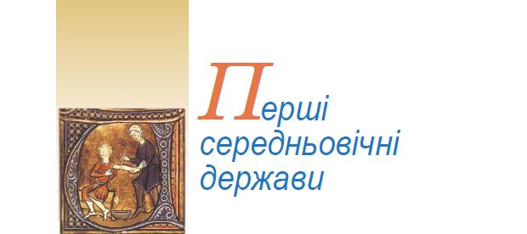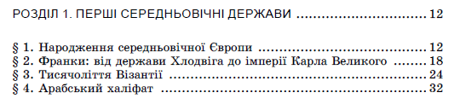

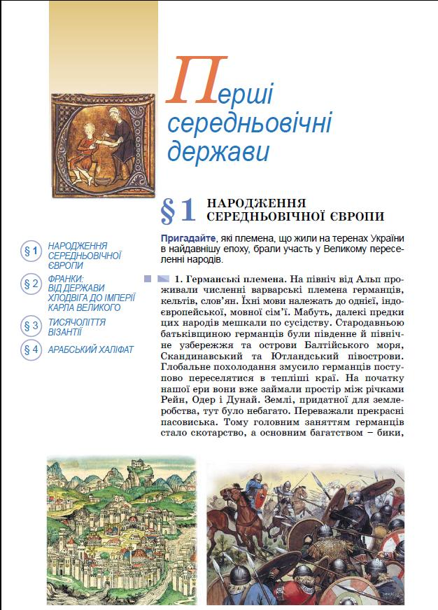
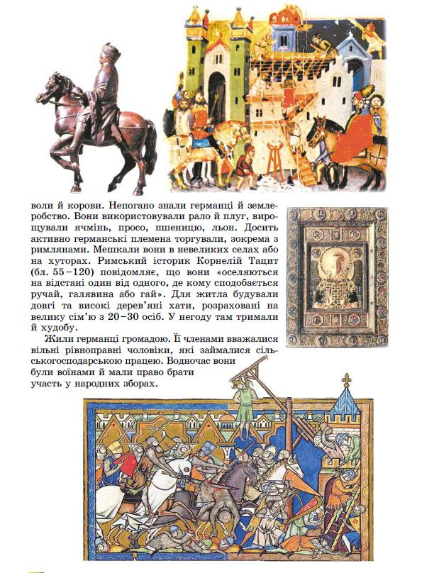

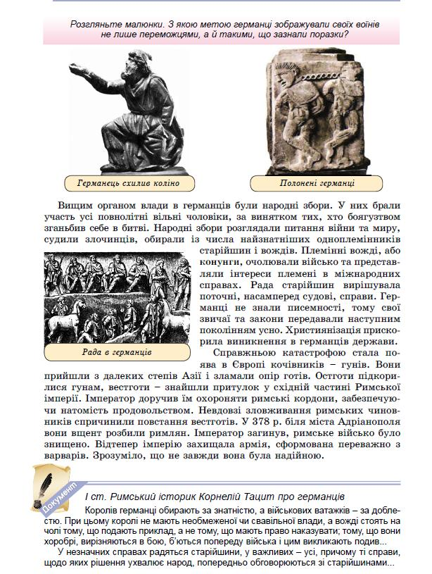

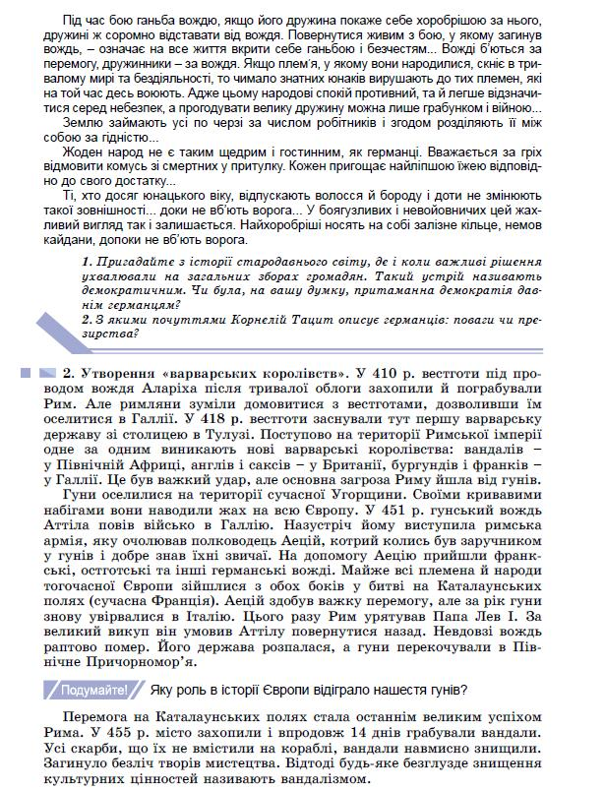

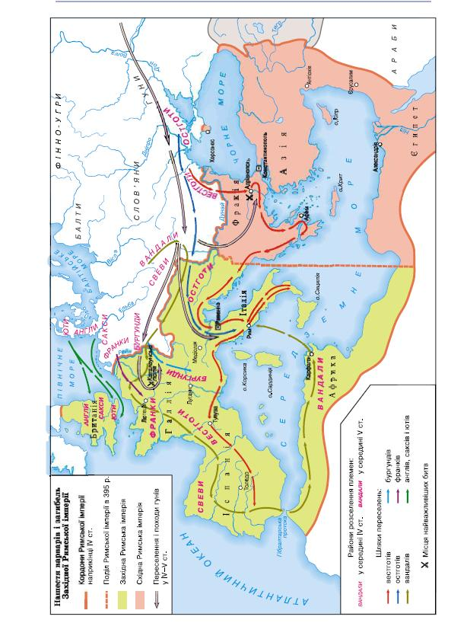

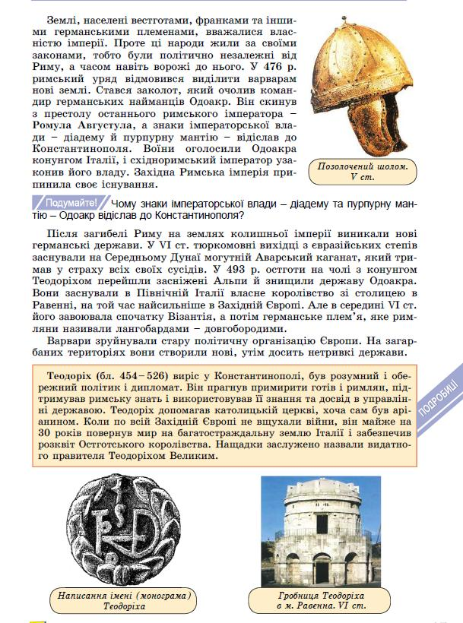

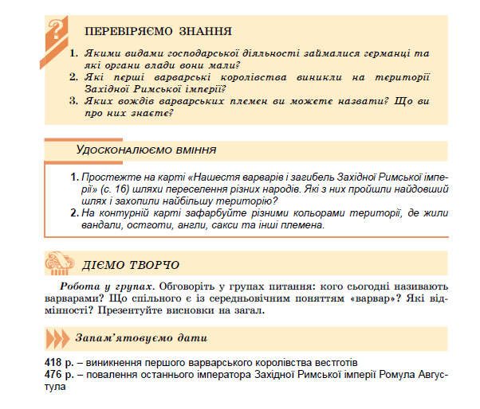Дата . Клас 7 - . Прізвище, ім'я
Розділ І. Перші середньовічні держави. Урок 1. Становлення середньовічної Європи.
- Стрілками на карті позначено напрямки 1 -
- Коли припинила існування Західна Римська імперія 2 -
- Назви народів сакси, англи, тевтони доречні в розповіді про предків 3 -
- Перше варварське королівство на теренах Західної Римської імперії створили 4 -
- Яке з варварських королівств виявилося найміцнішим – проіснувало майже 400 р. 5 -
- Слова якого рядку можна використати в розповіді про Хлодвіга з династії Меровінгів 6 -
- Установіть відповідність між назвами варварських королівств сер. V ст. та місцем їх розташування на карті. 1 ВЕСТГОТИ - 2 СВЕВИ - 3 ВАНДАЛИ -
- Пропущена ланка у логічному ланцюжку Вандали - свеви – остготи - - англи.
- Заповніть пропуск у логічному ланцюжку Гунська навала - >
- > створення варварських королівств
- Термін, яким можна об'єднати наведені факти часів Хлодвіга
Король, військо, Салічна правда -
- Дайте відповіді на запитання до середньовічної мініатюри.
А. Кого з історичних діячів стосується середньовічна мініатюра?
Б. Про що свідчать зображені на малюнку події \ явища?

